PrimeFaces DataTable 第二頁 變成只有一頁資料的問題

問題發生時間點
- 查詢資料 很多頁
點選第二頁
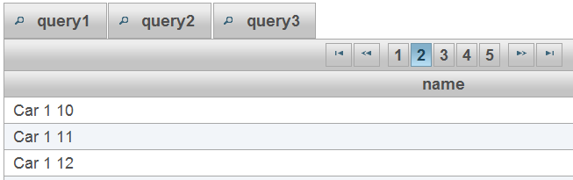
- 點選第二頁 這時改變查詢條件 如果結果內容只有一頁
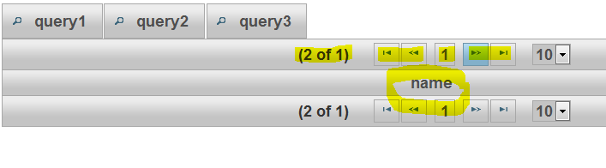
- 問題就會浮現出來
- 資料沒有出現
- 最前一筆 上一筆 下一筆 最後一筆 的LINK全部都變成可以按(怪怪的)
- 第一頁的1 也變成可以按(怪怪的)
- 資料頁數顯示是2 of 1 正常是 X of Y X<=Y
- 但如果按下 導覽列 上的 上一筆 下一筆 1 資料就會又跑出來
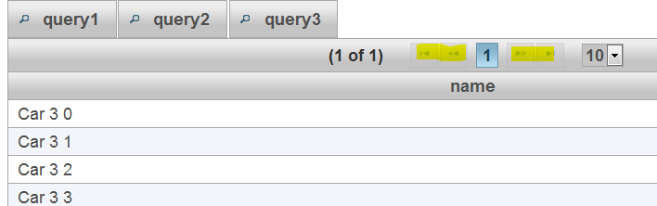
此時前一筆 後一筆等等東西 就會是disable 不可以按
但使用者必須要夠SMART 知道去隨便點一下東西

- 問題大概發生原因如下
Primeface code寫的不夠好
int currentPage = ((int) (first / rows))如果沒有+1 可能就會有問題

========================
public void calculatePage() {
int rows = this.getRowsToRender();

if(rows > 0) {
int rowCount = this.getRowCount();
int first = this.getFirst();
int currentPage = ((int) (first / rows))+1;
int numberOfPages = (int) Math.ceil(rowCount * 1d / rows);

if(currentPage > numberOfPages && numberOfPages > 0) {
currentPage = numberOfPages;

this.setFirst((currentPage-1) * rows);
}
}
}
============================
- 以上問題

只會發生在點選第二頁(不管資料有幾頁)
然後切換到結果只有一頁的情況下

蠻容易發生在使用者看到第二頁內容
拿第二頁某筆資料的KEY去查詢
當然資料可能就只會有一筆 或一頁以內的資料
就會發生異常

正常情況下
- 新舊查詢條件的結果頁數 都大於等於 點選的頁數
EX. 點擊第二頁 新的查詢結過頁數夠多 會停在第二頁
- 如果原本資料筆數很多 點選的頁面 大於 新查詢結果的頁面數
基本上會停在新查詢條件的最大頁面
EX.比如說原本六頁 點選第六頁 新查詢條件只有三頁 就會停在第三頁

- 解決方法有幾種
- 使用DataTable widgetVar (3.4.2 / 3.3 實測OK)
- 按鈕上面設定 Onclick="tb1.getPaginator().setPage(0)"
- 但記得datatable要設定 widgetVar=”tb1”
- 按鈕要是ajax=”true” , ajax=”false” not work會跳過去然後又拉回來原本頁數
PS. Onclick / oncomplete其實也都可以用…..

- Backing bean 處理
查詢按鈕後面程式加上
DataTable dataTableV = (DataTable) FacesContext.getCurrentInstance().getViewRoot()//
.findComponent("myForm")//
.findComponent("lists");
dataTableV.setFirst(0);

PS. 當然也可以findComponent使用混合式的寫法
.findComponent(":myForm:lists")

- Binding 後面物件
- Controller中增加物件屬性 並建立好getter/setter
//UIComponent
private DataTable dataTableX;
- 畫面上binding物件
binding="#{dataTableTestController.dataTableX}"
- 查詢按鈕的方法中增加
this.getDataTableX().setFirst(0);
就可以了

